附件1

**残疾人基本型辅助器具公益性租赁服务**

**实施细则**

为就近就便满足残疾人等对基本型辅助器具的短期和应急需求，规范基本型辅助器具租赁服务管理，特制订本租赁实施细则。

一、服务对象

残疾人、老年人及伤病人等基本型辅助器具需求者。

二、服务内容

提供普通轮椅、多功能轮椅、高背轮椅、坐便椅、洗浴椅、普通助行器、阶梯助行器、铝质腋拐、多脚手杖、单脚手杖、多功能护理床等基本型辅助器具的租赁服务，探索开展智能型、科技型康复辅具的推广应用。

三、服务费用

县（市、区）残联公益性辅具租赁服务的，租赁辅具应收取所相对应的押金，辅具归还后押金全额退还，可根据辅具的类别收取适当的维护费用。

四、租赁数量及周期

公益性租赁辅助器具原则上一次性不超过2件套，辅助器具的租赁时间以1个月为一个周期，最多续借一次。

五、服务流程

1.租赁者应持身份证或残疾人证向辅助器具租赁服务点（站）提出申请，由租赁服务人员办理租赁手续。

2.对有需要评估的辅具，可申请预约相关专业人员评估；由专业人员对租赁对象进行辅具评估，并帮助其确定租赁辅助器具品种和相关注意事项。

3.填写《辅助器具租赁申请记录表》，阅读租赁须知并签字确认后交纳租赁品全额押金后，租赁辅助器具。

4.租赁品归还：由服务人员对租赁品验收检查后，填写《辅助器具租赁品归还验收表》，租赁者凭该表、押金收据单取回押金，如有人为损坏，依据缺损程度全额收取维修费用。

六、服务手续办理

1.租赁者按时归还租赁品，且租赁品完好无缺损，并能正常使用，全额退还押金；租赁者按时归还租赁品，如租赁辅具有缺损，收取实际维修费用后退还余额押金。

2.超出应归还日10个工作日以上没有归还的，视作租赁者自愿购买该租赁品，将押金全额转做租赁品购买费，不予退还。

七、租赁品使用及相关要求

1.租赁者应做好租赁品日常保管和保洁工作，做好日常性检查，确保安全使用，防止损坏。

2.禁止将租赁品转借他人使用。

3.因租赁者个人原因造成的事故，由使用者本人或其监护人承担全部责任。

4.因租赁品资源有限，按照先到先借的原则，实行轮候制度。

**基本型辅助器具租赁申请记录表**

编号：__________ 申请日期：____年 ___月____日

|  |  |  |  |  |
| --- | --- | --- | --- | --- |
| **一、租赁者基本信息** | | | □个人租赁 □机构租赁 | |
| 申请人 |  | 身份证号 |  | |
| 年龄 |  | 残疾证号 |  | |
| 联系电话 |  | 住址 |  | |
| 用途 |  | | | |
| 租赁日期 | 年 月 日 | | 租赁日期 | □___天/ □___个月 |
| 应归还日期 | 年 月 日 | |  | |

|  |  |  |  |
| --- | --- | --- | --- |
| **二、租赁辅具信息** | | | |
| 辅具名称 |  | 辅具编号 |  |
| 数量 |  | 新旧程度 | 🗆全新 🗆其他 |
| 附件信息 | □身份证复印件 □残疾人证复印件 □委托证明  □营业执照复印件 □其他： | | |

|  |  |
| --- | --- |
| **三、辅具租赁押金** | |
| 押金 | ￥ 元（大写： ） |
| 押金单编号 |  |

|  |
| --- |
| **四、租赁须知** |
| 1. 租赁者签名前，请先阅读《辅助器具租赁服务实施细则》； 2. 请妥善保管押金收据，遗失押金收据，押金不予退还； 3. 辅助器具若有缺损，维修费从押金中扣除； 4. 在超出归还日10日（工作日）以上未归还，视作租赁者自愿购买租赁品，将押金全额转做租赁品购买费，不予退还。 |

本人仔细阅读并确认（同意）以上信息，申请人签名： ______________

工作人员签名：_____________ 日期：_________

………………………………**归还验收联**…………………………………

|  |  |  |
| --- | --- | --- |
| **五、归还验收** | | |
| 辅具归还 | □正常归还，归还日期：年月日 | |
| □延期归还，归还日期：年月日 | |
| 器具情形 | □良好 | 押金全额退还元 |
| □损坏 | 1、主要损坏部位或构件：  2、扣除维修费 元，应退押金 元 |

验收人签名： 租赁人签名：

**残疾人基本型辅助器具租赁告知书**

一、注意事项

1、租赁人应做好辅具的保洁工作并确保不被日晒雨淋。

2、租赁期内，租赁人应负责租赁辅具的保养工作，并在每次使用前、后对辅具各部分进行检查、发现松动、打滑、变形、霉变、裂缝等隐患应及时处理和修复、杜绝事故发生。

3、禁止将租赁的辅具转借给第三人使用。

4、因辅具使用者使用或操作不当或超过租赁期所引发的事故，由使用者本身或监护人承担全部责任。

5、租赁人不得擅自进行改装、喷漆等破坏行为。若违反，押金不予退还。

二、损坏处理

1、如辅具发生自然损坏（如轮椅轮胎磨损，拐杖头磨损等），只需及时反馈，无须赔偿。

2、如辅具发生非自然损坏，则租赁人自行维修或视情况赔偿相应的维修费用，由维修公司进行维修。如损坏程度致无法维修，可视为辅具丢失，按照丢失办法处理。

三、丢失处理

如租赁辅具丢失，租赁人须全额赔偿辅具成本费，押金不予退还。

本人已认真阅读并同意按照告知书执行。

申请人签名：

日期：　　 年 月 日

**残疾人基本型辅助器具租赁服务流程**

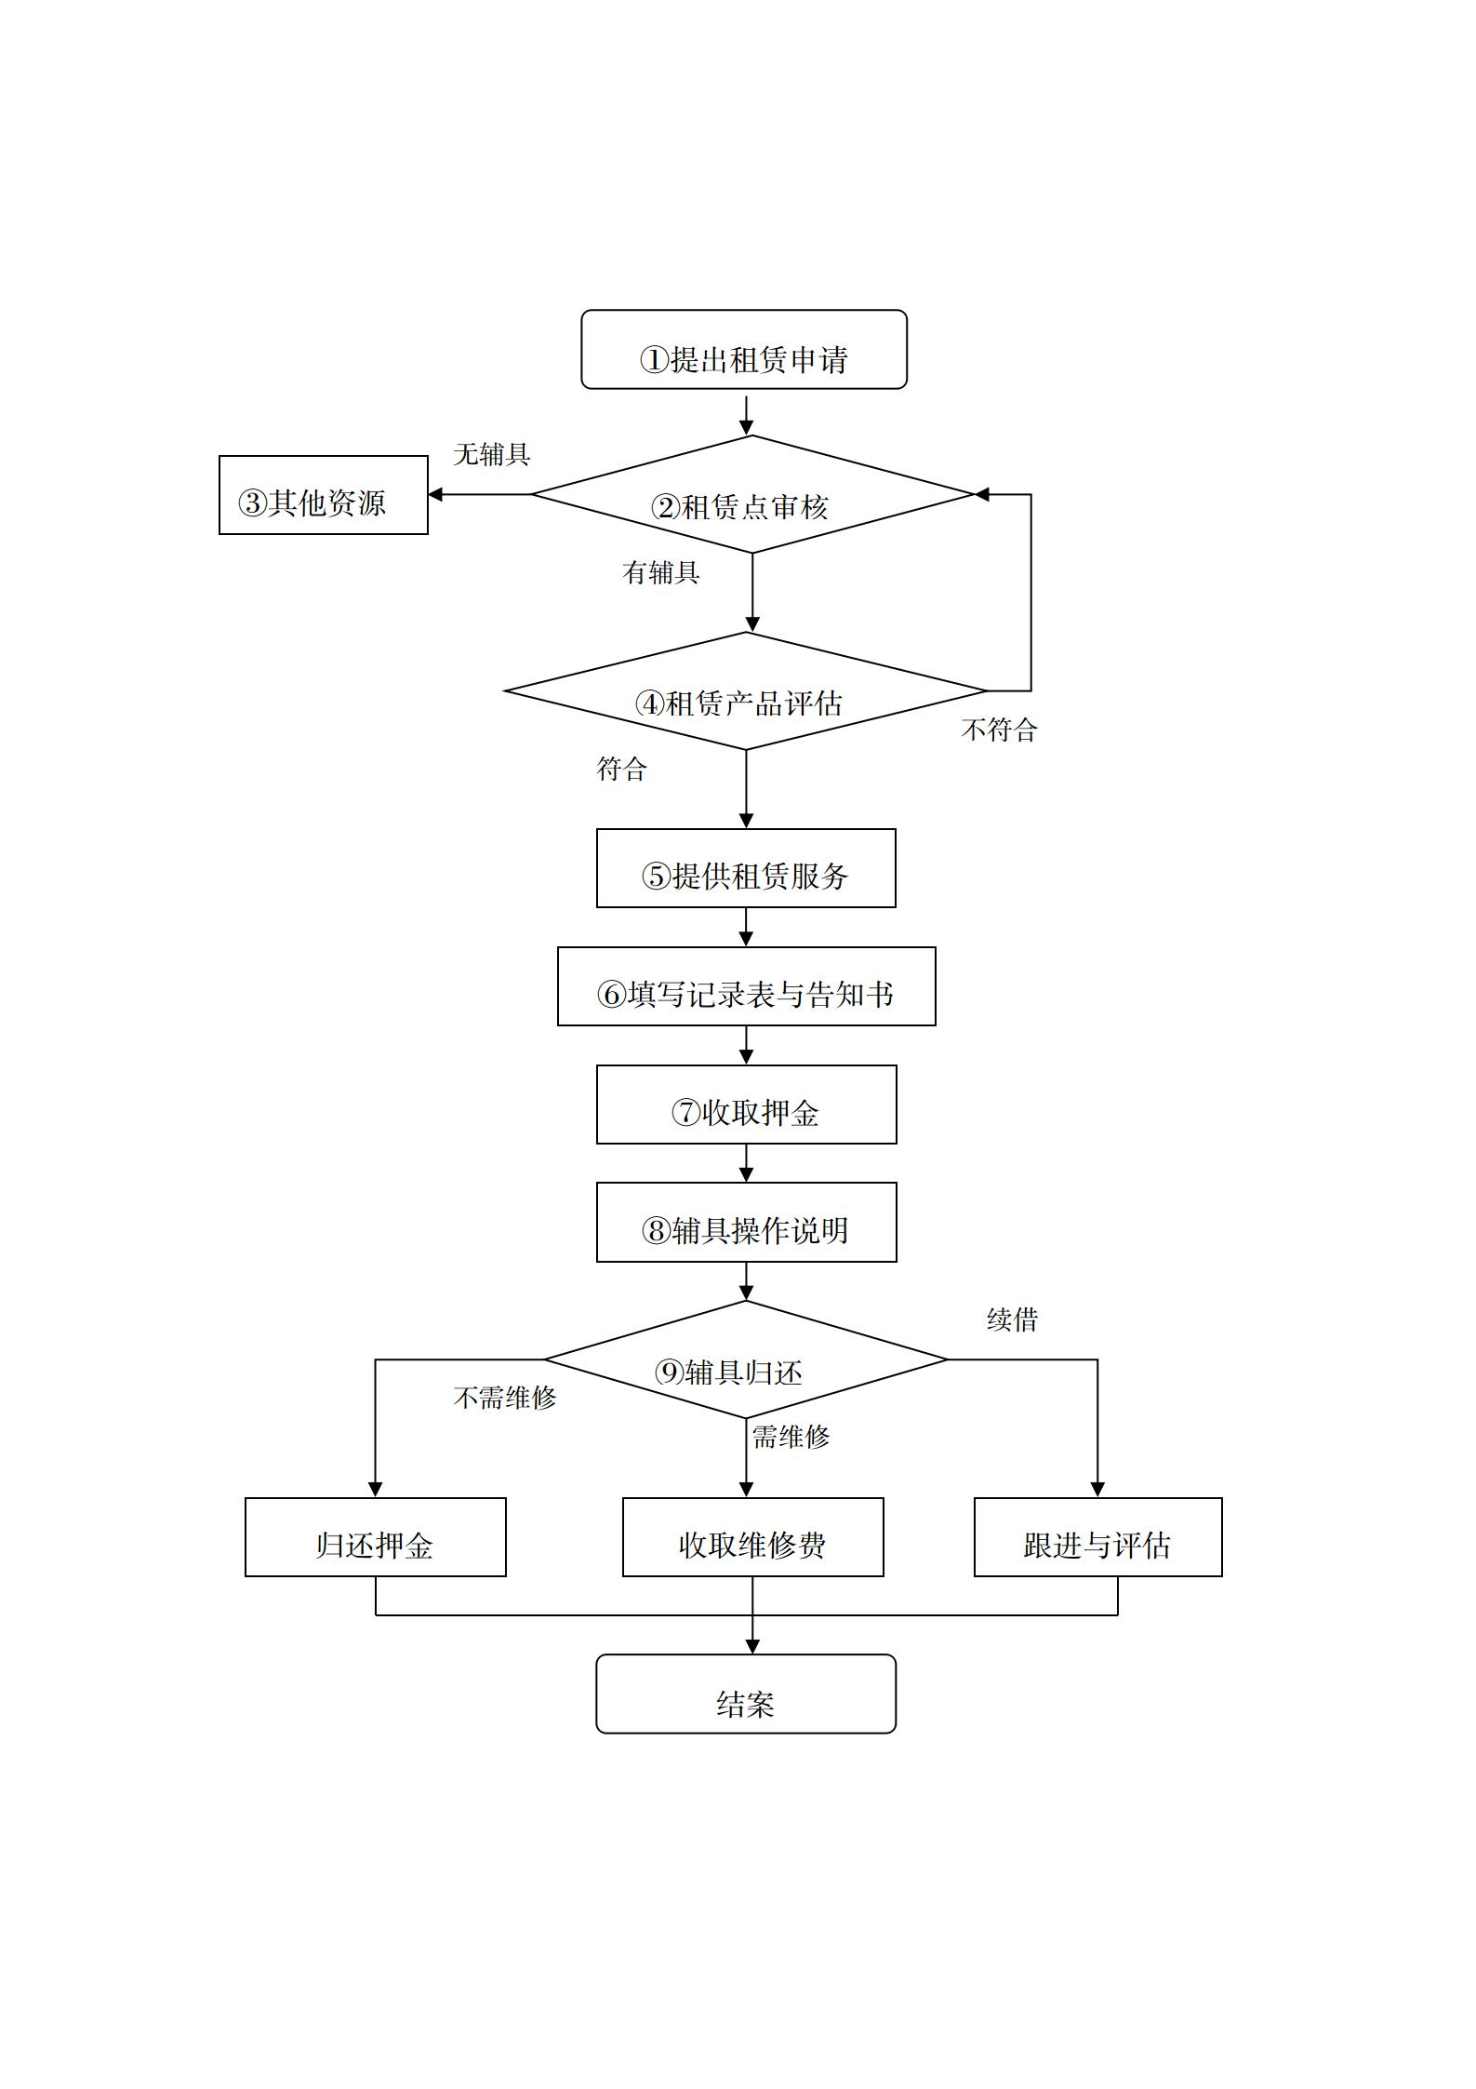

附件2

**残疾人基本型辅助器具维修服务实施细则**

为规范残疾人基本型辅助器具维修服务管理，特制订本维修细则。

一、机构资质

各地残联、具有独立法人的企事业单位、社会组织以及依法登记的个体工商户，同时满足以下条件：

1.具有固定的辅具维修场所；

2.具备辅助器具维修相关技术人员；

3.配备必要的维修设备和专用工具；

4.有健全的规章制度和技术作业规范；

二、服务对象

残疾人、老年人及伤病人等辅助器具需求者。

三、服务内容

维修肢体类基本辅具，包括：普通轮椅、活扶手轮椅、高靠背轮椅、手摇三轮车、电动轮椅（不含更换电池）、助行器、腋拐、手杖、洗浴椅、坐便椅、护理床等。

四、服务费用

各地残联可采取政府购买服务或辅具维修补贴的方式为当地享受低保、低保边缘户、监测户、脱贫户（原建档立卡户）残疾人和一户多残、0-14岁残疾儿童残疾人提供免费辅具维修，辅具维修补贴标准参见《福建省残疾人辅助器具维修零部件补贴标准（试行）》，各地根据当地实际进一步制定详细费用结算标准。

五、服务周期

个人每年度每件辅具维修不得超过二次，每次维修间隔时间一个月或以上。

六、服务流程

1.辅助器具使用人提出维修辅助器具申请；

2.辅助器具使用人明确告知辅具服务机构专业人员需要维修辅具的损坏部位等，填写《辅助器具维修服务单》，并提供残疾证复印件，没有残疾证的提供身份证复印件；

3.康复辅具维修机构专业人员评估后根据实际情况提供维修服务；

4.辅助器具使用人根据当地残联费用结算标准报销，或者当地残联与辖区内的康复辅具维修机构定期结算。

**福建省残疾人辅助器具维修零部件**

**补贴标准（试行）**

|  |  |  |  |  |  |
| --- | --- | --- | --- | --- | --- |
| **序号** | **辅具名称** | **配件名称** | **单位** | **参考单价（元）** | **工时**  **（小时）** |
| 1 | 轮椅 | 24寸实心胎 | 条 | 50 | 0.6 |
| 2 | 22寸实心胎 | 条 | 50 | 0.6 |
| 3 | 24、22寸充气内胎 | 条 | 20 | 0.5 |
| 4 | 24、23寸外胎 | 条 | 25 | 0.5 |
| 5 | 24寸钢圈  （带轴和钢条） | 个 | 90 | 0.5 |
| 6 | 22寸钢圈  （带轴和钢条） | 个 | 80 | 0.5 |
| 7 | 铝扶手圈 | 个 | 50 | 0.5 |
| 8 | 塑料扶手圈 | 个 | 40 | 0.5 |
| 9 | 靠背布 | 块 | 40 | 0.5 |
| 10 | 坐垫布 | 块 | 40 | 0.5 |
| 11 | 充气前小轮  （导向轮） | 个 | 30 | 0.4 |
| 12 | 实心前小轮  （导向轮） | 个 | 25 | 0.4 |
| 13 | 前叉 | 个 | 25 | 0.4 |
| 14 | 刹车 | 副 | 40 | 0.5 |
| 15 | 轴承  （包括碗状轴承） | 个 | 30 | 0.5 |
| 16 | 脚踏板 | 个 | 20 | 0.4 |
| 17 | 长扶手 | 个 | 20 | 0.4 |
| 18 | 短扶手 | 个 | 15 | 0.4 |
| 19 | 大轮轴 | 条 | 20 | 0.5 |
| 20 | 护理床 | 护栏 | 副 | 200 | 1 |
| 21 | 摇杆 | 套 | 230 | 1.5 |
| 22 | 脚轮 | 个 | 50 | 0.5 |
| 23 | 拐杖 | 腋拐上托 | 副 | 30 | 0.3 |
| 24 | 腋拐中套 | 副 | 30 | 0.3 |
| 25 | 腋拐中套螺丝 | 套 | 10 | 0.3 |
| 26 | 腋拐下直杆  （铝合金） | 支 | 28 | 0.5 |
| 27 | 腋拐下直杆  （不锈钢） | 支 | 35 | 0.5 |
| 28 | 拐杖头 | 个 | 8 | 0 |
| 29 | 助行器 | 脚垫（胶头） | 个 | 8 | 0.1 |
| 30 | 坐便椅 | 脚垫（胶头） | 个 | 8 | 0.1 |
| 31 | 便桶 | 个 | 20 | 0.2 |
| 备注：工时补贴标准40元/小时。 | | | | | |

**辅助器具维修服务单**

编号 ：__________ 日期：_____年___月___日

|  |  |  |  |  |  |  |  |  |  |  |
| --- | --- | --- | --- | --- | --- | --- | --- | --- | --- | --- |
| 辅具使用者姓名 | | |  | | 性别 | |  | 联系电话 | |  |
| 残疾证号  （身份证号） | | |  | | | | | 住址 | |  |
| 辅具名称 | | |  | | | | | 型号规格 | |  |
| 辅具来源 | | | □政府发放  □非政府发放 | | | | | 辅具已使用时长 | |  |
| 损坏程度 | | | □轻微损坏 □中度损坏  □严重损坏，可维修 □严重损坏，不可维修 | | | | | | | |
| 损坏具体部位 | | |  | | | | | | | |
| 维修耗材 | | |  | | | | | | | |
| 收费情况： □免费 □收费 | | | | | | | | 跟进处理： □需 □否 | | |
| 金额 | | 小写：RMB 元 | | | | | | 大写： RMB | | |
| 维修时间 | |  | | 维修人 | |  | | 维修单位 |  | |
| 送修时间 | |  | | 送修人 | |  | | 送修单位 |  | |
| 返还时间 | |  | | | | | | 客户确认 |  | |
| 备注 |  | | | | | | | | | |

**注：此单据仅供政府购买服务和维修补贴结算用。**

**辅助器具维修服务流程**

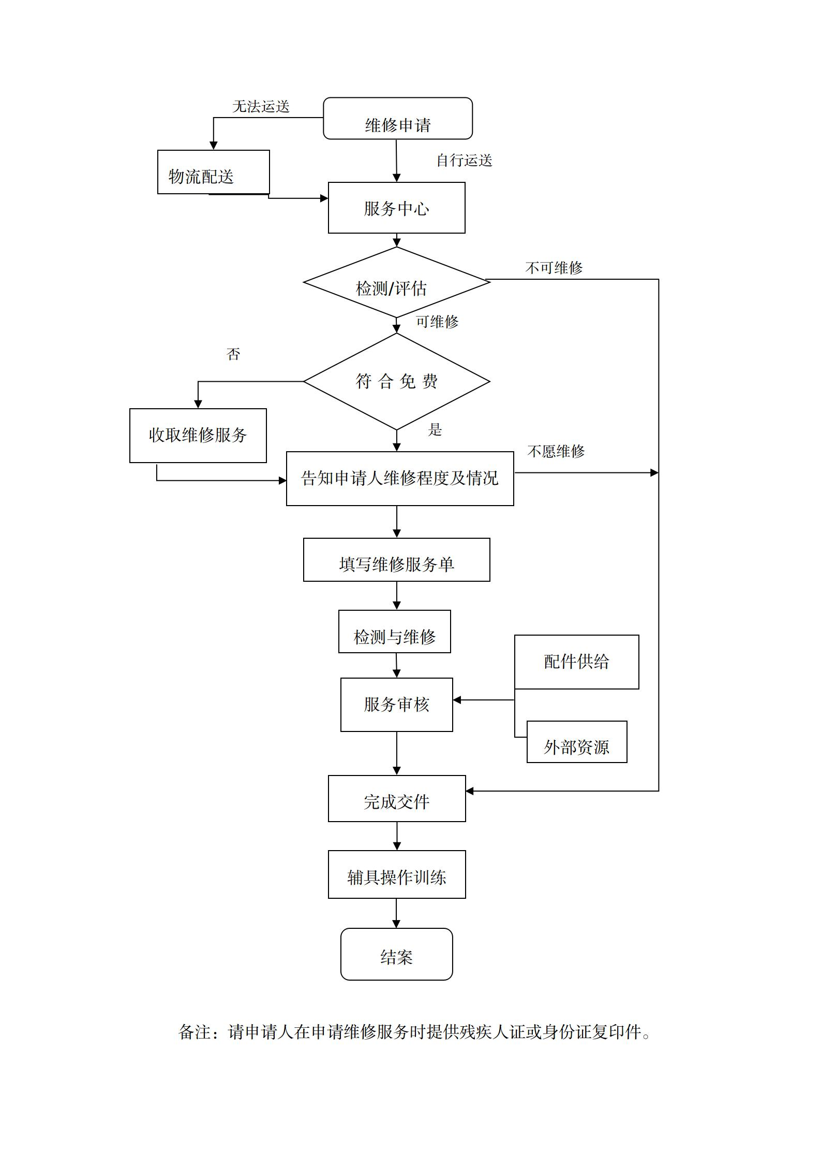

附件3

**残疾人基本型辅助器具租赁、维修服务**

**基本配置清单**

|  |  |  |  |  |  |
| --- | --- | --- | --- | --- | --- |
| **租赁服务产品** | | | **维修服务工具** | | |
| 序号 | 品名 | 数量 | 序号 | 品名 | 数量 |
| 1 | 多功能轮椅 | 3 | 11 | 钳工工作台 | 1 |
| 2 | 普通轮椅 | 3 | 12 | 手动工具套装 | 1 |
| 3 | 高背轮椅 | 3 | 13 | 折叠内六角扳手套装 | 1 |
| 4 | 坐便椅 | 3 | 14 | 台钳 | 1 |
| 5 | 普通助行器 | 3 | 15 | 角型切割机 | 1 |
| 6 | 阶梯助行器 | 3 | 16 | 空压机 | 1 |
| 7 | 铝质腋拐 | 3 | 17 | 台钻 | 1 |
| 8 | 单脚手杖 | 3 | 18 | 砂轮机 | 1 |
| 9 | 四脚手杖 | 3 | 19 | 常用辅具维修配件一批 | 1 |
| 10 | 多功能护理床 | 2 |  |  |  |

备注：各地可根据当地实际情况自行确定租赁产品、维修服务工具等，但辅具目录中属于医疗器材的应由取得医疗机构执业许可单位经营。

|  |
| --- |
| 福建省残疾人联合会 2022年5月30日印发 |